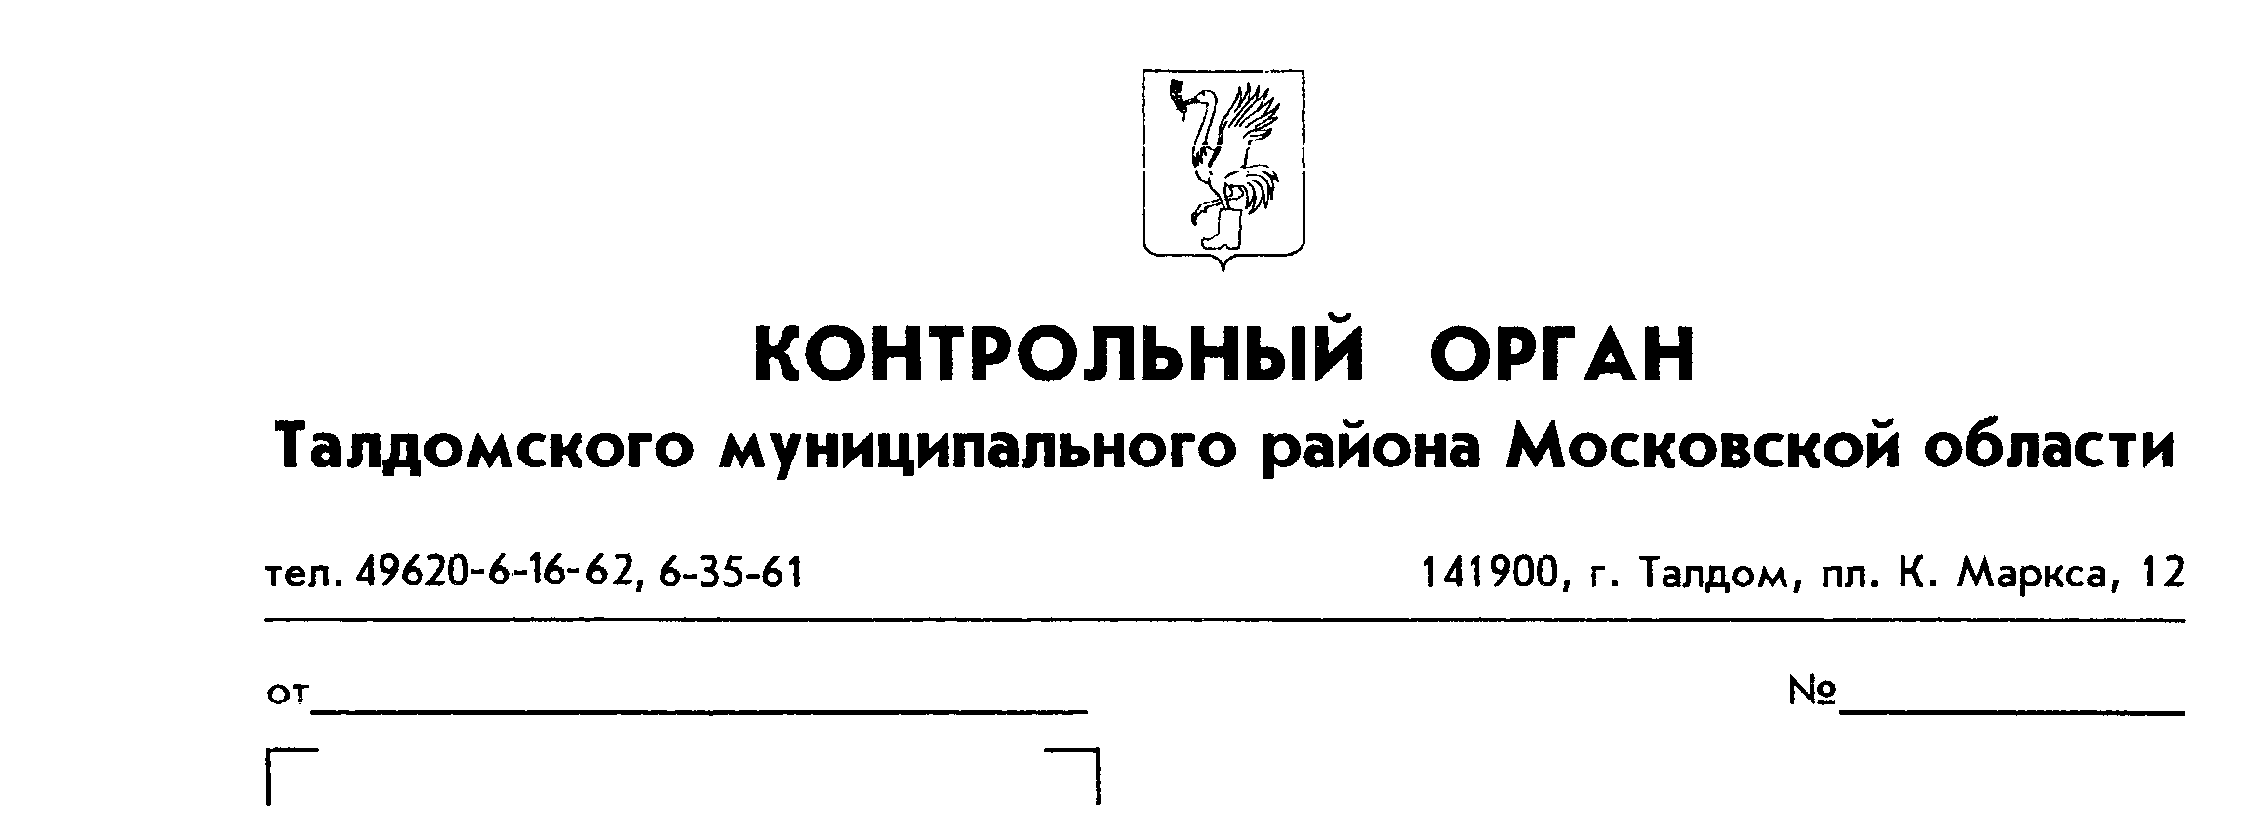

Информация Контрольного органа Талдомского муниципального района об основных итогах проверки

В соответствии с Соглашением о передаче Контрольному органу Талдомского муниципального района осуществления части полномочий контрольного органа городского поселения Талдом по муниципальному финансовому контролю и обращением Главы городского поселения Талдом от 02.08.2012 г. №1073 проведена проверка «Контрольно-ревизионное мероприятие – проверка по использованию бюджетных средств и доходов по приносящей доход деятельности за 2011 год и отчетный период 2012 года муниципального бюджетного учреждения спорта «Урожай».
По результатам проверки составлен Акт №2 от 28 сентября 2012 г.
Отчет о результатах проверки утвержден руководителем Контрольного органа Талдомского муниципального района 17 октября 2012 года.
По результатам проверки директору МБУС «Урожай» направлено Представление от 17 октября 2012 г. №2.

Руководитель Контрольного органа
Талдомского муниципального района А.С. Левшин

